Министерство науки и высшего образования Российской Федерации
Федеральное государственное бюджетное образовательное учреждение
высшего образования
«Кубанский государственный университет
Факультет компьютерных технологий и прикладной математики
Кафедра информационных технологий

ОТЧЕТ О ПРОХОЖДЕНИИ УЧЕБНОЙ ПРАКТИКИ
научно-исследовательской работы
(получение первичных навыков научно-исследовательской работы)

период с 06.07.2026 г. по 19.07.2026 г.

Антоненко Никита Сергеевич
(Ф.И.О. студента)

студента МО22 группы 2 курса ОФО

Направление подготовки 02.03.03 Математическое обеспечение и администрирование информационных систем

Руководитель учебной практики
канд. техн. наук, доц. кафедры
информационных технологий ____________________________________ А. А. Полупанов ученое звание, должность (подпись) (Ф.И.О)

Оценка по итогам защиты практики: _____________________

«______» ___________________ 2026 г.
(дата)

Краснодар 2026 г.

ИНДИВИДУАЛЬНОЕ ЗАДАНИЕ, ВЫПОЛНЯЕМОЕ В ПЕРИОД
ПРОВЕДЕНИЯ УЧЕБНОЙ ПРАКТИКИ
Научно-исследовательской работы
(получение первичных навыков научно-исследовательской работы)

Студент Антоненко Никита Сергеевич
(фамилия, имя, отчество полностью)
Направление подготовки (специальности) 02.03.03 Математическое обеспечение и администрирование информационных систем
Место прохождения практики компьютерные классы факультета компьютерных технологий и прикладной математики ФГБОУ ВО «КубГУ»
Срок прохождения практики с 06.07.2026 г. по 19.07.2026 г.

Цель практики – Закрепление теоретических знаний, полученных при изучении предметов «Основы программирования», «Методы программирования»; изучение студентом деятельности по анализу литературы, сбору данных и построению алгоритмов решения практических задач; проверка степени готовности будущего бакалавра к самостоятельной работе; приобретение практических навыков (опыта практической деятельности) в использовании знаний, умений и навыков по программированию; воспитание устойчивого интереса к профессии, убежденности в правильности ее выбора; овладение профессиональными навыками работы; выбор направления практической работы; сбор необходимой для выполнения данной работы информации по месту прохождения практики, а также при изучении литературных и иных источников; приобретение опыта работы в коллективе; подготовка студентов к последующему осознанному изучению профессиональных, в том числе профильных дисциплин.
Формирование компетенций, регламентируемых ФГОС ВО:

Код | Наименования индикатора | Результаты прохождения практики
УК-4 | Способен осуществлять деловую коммуникацию в устной и письменной формах на государственном языке Российской Федерации и иностранном(ых) языке(ах) | Демонстрирует навыки устной и письменной деловой коммуникации на государственном языке РФ и иностранном(ых) языке(ах).
ОПК-1 | Способен применять фундаментальные знания, полученные в области математических и (или) естественных наук, и использовать их в профессиональной деятельности | Эффективно применяет фундаментальные научные знания (математические и естественно‑научные) при выполнении рабочих задач.
ОПК-3 | Способен применять современные информационные технологии, в том числе отечественные, при создании программных продуктов и программных комплексов различного назначения | Применяет современные информационные технологии, включая отечественные разработки, для создания программных продуктов и комплексов.
ПК-1 | Способен демонстрировать базовые знания математических и естественных наук, программирования и информационных технологий | Демонстрирует понимание основ математики, естественных наук, а также базовых принципов программирования и информационных технологий.
ПК-2 | Способен проводить под научным руководством исследование на основе существующих методов в конкретной области профессиональной деятельности | Осуществляет исследовательскую деятельность в профессиональной сфере под научным руководством с применением актуальных методов.

ПК-3 | Способен принимать участие в управлении проектами создания информационных систем на стадиях жизненного цикла | Принимает участие в управлении проектами разработки информационных систем — от начала до завершения жизненного цикла.

Перечень вопросов (заданий, поручений) для прохождения практики
Написать программу, реализующую различные схемы простого генетического алгоритма с возможностью задания пользователем размера популяции, числа генераций и вероятностей генетических операторов.

Ознакомлен _______________ Антоненко Н.С.
подпись студента расшифровка подписи (ФИО)

Руководитель учебной практики
канд. техн. наук, доц. кафедры
информационных технологий ____________________________________ А. А. Полупанов

Рабочий график (план) проведения практики:

№ | Этапы работы (виды деятельности) при прохождении практики | Сроки | Отметка руководителя практики от университета о выполнении (подпись)
1 | Инструктаж по технике безопасности, охраны труда, пожарной безопасности, а также правилами внутреннего распорядка обучающихся.  Ознакомление с календарным планом, программой учебной практики, ее целями и задачами. Составление календарно-тематического плана прохождения практики. | 06.07.2026 г.-07.07.2026 г.
2 | Детальное изучение условий задачи, сбор и систематизация теоретического материала и статистической информации по исследуемой проблеме, анализ, формализация и выбор математических материалов решения задачи. | 08.07.2026 г.-10.07.2026 г.
3 | Выбор и детализация информационной модели для представления данных решаемой задачи. Составление программы, её отладка и проведение тестовых расчетов. | 11.07.2026 г.-  15.07.2026 г.
4 | Оформление отчета. | 16.07.2026 г.-  18.07.2026 г.
5 | Защита отчета о практике в срок до | 19.07.2026 г.

Ознакомлен _______________ Антоненко Н.С.
подпись студента расшифровка подписи (ФИО)

«06» июля 2026 г.

Руководитель учебной практики
канд. техн. наук, доц. кафедры
информационных технологий ____________________________________ А. А. Полупанов

ОЦЕНОЧНЫЙ ЛИСТ
результатов прохождения учебной практики научно-исследовательской работы
(получение первичных навыков научно-исследовательской работы)
по направлению подготовки
02.03.03 Математическое обеспечение и администрирование информационных систем

Фамилия И.О студента Антоненко Никита Сергеевич
Курс 2
№ | ОБЩАЯ ОЦЕНКА  (отмечается руководителем практики) | Оценка
 |  | 5 | 4 | 3 | 2
 | Уровень подготовленности студента к прохождению практики
 | Умение правильно определять и эффективно решать основные задачи
 | Степень самостоятельности при выполнении задания по практике
 | Оценка трудовой дисциплины
 | Соответствие программе практики работ, выполняемых студентом в ходе прохождении практики

№ | СФОРМИРОВАННЫЕ В РЕЗУЛЬТАТЕ  учебной практики (практики по получению первичных профессиональных умений и навыков) ПРАКТИКИ КОМПЕТЕНЦИИ  (отмечается руководителем практики от университета) | Оценка
 |  | 5 | 4 | 3 | 2
 | УК-4 Способен осуществлять деловую коммуникацию в устной и письменной формах на государственном языке Российской Федерации и иностранном(ых) языке(ах)
 | ОПК-1 Способен применять фундаментальные знания, полученные в области математических и (или) естественных наук, и использовать их в профессиональной деятельности
 | ОПК-3 Способен применять современные информационные технологии, в том числе отечественные, при создании программных продуктов и программных комплексов различного назначения
 | ПК-1 Способен демонстрировать базовые знания математических и естественных наук, программирования и информационных технологий
 | ПК-2 Способен проводить под научным руководством исследование на основе существующих методов в конкретной области профессиональной деятельности
 | ПК-3 Способен принимать участие в управлении проектами создания информационных систем на стадиях жизненного цикла

Руководитель учебной практики
канд. техн. наук, доц. кафедры
информационных технологий ____________________________________ А. А. Полупанов

Заключение

О ПРОХОЖДЕНИИ УЧЕБНОЙ ПРАКТИКИ
научно-исследовательской работы
(получение первичных навыков научно-исследовательской работы)

студента Антоненко Никиты Сергеевича
(ФИО студента)

За время прохождения учебной практики научно-исследовательской работы (получение первичных навыков научно-исследовательской работы) мероприятия, запланированные в индивидуальном плане, выполнены полностью.
В процессе выполнения поставленной практической задачи «Написать программу, реализующую различные схемы простого генетического алгоритма с возможностью задания пользователем размера популяции, числа генераций и вероятностей генетических операторов» студент продемонстрировал умение практического применения теоретических знаний, полученных в курсе программистских дисциплин, способность целенаправленного поиска необходимой информации в информационных сетях, проявил высокий уровень самостоятельности.
По окончании практики руководителем был заслушан отчёт студента по результатам проведенных мероприятий. Работа заслуживает оценки «____________________».

Руководитель учебной практики
канд. техн. наук, доц. кафедры
информационных технологий ____________________________________ А. А. Полупанов

Сведения о прохождении инструктажа по ознакомлению с требованиями охраны труда, технике безопасности, пожарной безопасности, а также правилами внутреннего трудового распорядка

Предприятие Министерство образования и науки Российской Федерации
Федеральное государственное бюджетное образовательное учреждение
высшего образования «Кубанский государственный университет»
Факультет компьютерных технологий и прикладной математики
Кафедра информационных технологий

Студент Антоненко Никита Сергеевич (2006 г.)
(ФИО, год рождения)
Дата 06 июля 2026 г.

- Инструктаж по требованиям охраны труда

Провел доцент кафедры Полупанов А.А.________________________________
(должность, ФИО сотрудника, проводившего инструктаж, подпись)

Прослушал Антоненко Н.С. ___________________________________________
(ФИО, подпись студента)

- Инструктаж по технике безопасности

Провел доцент кафедры Полупанов А.А.________________________________
(должность, ФИО сотрудника, проводившего инструктаж, подпись)

Прослушал Антоненко Н.С. ___________________________________________
(ФИО, подпись студента)

- Инструктаж по пожарной безопасности

Провел доцент кафедры Полупанов А.А.________________________________
(должность, ФИО сотрудника, проводившего инструктаж, подпись)

Прослушал Антоненко Н.С. ___________________________________________
(ФИО, подпись студента)

4. Инструктаж по правилам внутреннего трудового распорядка

Провел доцент кафедры Полупанов А.А.________________________________
(должность, ФИО сотрудника, проводившего инструктаж, подпись)

Прослушал Антоненко Н.С. ___________________________________________
(ФИО, подпись студента)

МИНИСТЕРСТВО НАУКИ И ВЫСШЕГО ОБРАЗОВАНИЯ РОССИЙСКОЙ ФЕДЕРАЦИИ
Федеральное государственное бюджетное образовательное учреждение
высшего образования
«КУБАНСКИЙ ГОСУДАРСТВЕННЫЙ УНИВЕРСИТЕТ»
(ФГБОУ ВО «КубГУ»)

Факультет компьютерных технологий и прикладной математики
Кафедра информационных технологий

ОТЧЁТ ПО УЧЕБНОЙ ПРАКТИКЕ
(научно-исследовательской работе)

«Разработка генетического алгоритма для нахождения экстремума функции»
Вариант 1

Работу выполнил ____________________________________ Н. С. Антоненко
^{(подпись)}

Направление подготовки 02.03.03 − «Математическое обеспечение и
администрирование информационных систем»___________курс_____2___

Научный руководитель
канд. техн. наук, доц. _______________________________ А. А. Полупанов
^{(подпись, дата)}

Краснодар 2026

СОДЕРЖАНИЕ
ВВЕДЕНИЕ 12
1 Постановка задачи 14
2 Анализ технического задания 17
3 Разработка генетического алгоритма 19
4 Структурная схема алгоритма 22
5 Экспериментальные результаты 25
ЗАКЛЮЧЕНИЕ 30
СПИСОК ИСПОЛЬЗУЕМЫХ ИСТОЧНИКОВ 32

ВВЕДЕНИЕ
В современных задачах прикладной математики, программирования и системного анализа широкое распространение получили методы глобальной оптимизации, основанные на моделировании эволюционных процессов живой природы. Среди таких подходов ключевое место занимают генетические алгоритмы (ГА) — эвристические методы направленного случайного поиска, использующие принципы естественного отбора, наследственности и изменчивости.
Актуальность исследования и реализации различных схем генетических алгоритмов обусловлена их универсальностью и эффективностью при поиске экстремумов функций в условиях, когда классические детерминированные (например, градиентные) методы оказываются неприменимыми. Это особенно характерно для задач с дискретным или кусочно-заданным пространством поиска, а также для многоэкстремальных функций. Возможность гибкой настройки параметров ГА — таких как размер популяции, вероятности скрещивания и мутации, а также выбор конкретных модификаций генетических операторов — позволяет существенно влиять на скорость сходимости алгоритма и его защищенность от преждевременной стагнации (попадания в локальные оптимумы).
Объектом исследования в данной работе являются эволюционные механизмы простого генетического алгоритма.
Предметом исследования выступают программные компоненты, реализующие различные стратегии инициализации, селекции, кроссинговера, мутации и отбора особей в рамках схемы микроэволюции при оптимизации целевой функции на дискретном множестве.
Целью настоящей работы является проектирование и разработка гибкого консольного приложения на языке программирования C++, реализующего вариативные схемы функционирования простого генетического алгоритма с возможностью динамической настройки параметров пользователем, а также интеграция программного комплекса с утилитой gnuplot для наглядной графической визуализации процесса эволюции и сходимости к оптимуму.

1 Постановка задачи
В рамках данной работы необходимо спроектировать и реализовать на языке C++ программный комплекс, моделирующий работу различных схем простого генетического алгоритма (ГА). Программа должна решать задачу дискретной оптимизации (минимизации) нелинейной целевой функции.
1.1. Математическая формулировка задачи оптимизации
Необходимо найти дискретное значение аргумента x*, минимизирующее целевую функцию:
min f(x) = 5x³ - 4
на заданном дискретном интервале (множестве допустимых значений):
x ∈ X = {1, 2, 3, 4, 5}
1.2. Требования к параметрам алгоритма
Программа должна поддерживать как работу со значениями параметров по умолчанию, так и предоставлять пользователю возможность их ручного ввода.
Параметры по умолчанию:
- Размер начальной популяции: N = 10;
- Вероятность оператора кроссинговера (скрещивания): P_{c} = 70% (0.7);
- Вероятность оператора мутации: P_{m} = 20% (0.2);
- Максимальное число генераций (эпох эволюции): T ≥ 50;
- Стратегия формирования начальной популяции: определяется пользователем.
1.3. Требования к реализуемым компонентам ГА
Архитектура программного комплекса должна поддерживать переключение между следующими схемами и модификациями генетических операторов:
- Кодирование: Бинарное кодирование хромосом особей (представление элементов множества X в виде битовых строк).
- Стратегии создания начальной популяции:
  - Стратегия «одеяла» (равномерное распределение начальных решений по пространству поиска);
  - Стратегия фокусировки (концентрация начальных решений в заданной области).
- Виды селекции (выбора родительских пар):
  - Случайная селекция;
  - Инбридинг (близкородственное скрещивание на основе фенотипического или генотипического сходства).
- Операторы кроссинговера:
  - Стандартный одноточечный;
  - Стандартный многоточечный;
  - Частично соответствующий одноточечный (PMX);
  - Оператор кроссинговера на основе чисел Фибоначчи.
- Операторы изменчивости (мутации и инверсии):
  - Точечная мутация;
  - Транспозиция (взаимный обмен позиций двух генов в хромосоме).
- Оператор отбора (формирование новой генерации):
  - Пропорциональный отбор (рулеточный отбор на основе фитнес-функции).
- Общая схема эволюции: Микроэволюция.
2.4. Требования к визуализации результатов
Для оценки эффективности работы алгоритма необходимо реализовать модуль автоматической генерации графических отчетов с использованием внешней утилиты gnuplot. График должен наглядно отображать:
- График исследуемой функции f(x) на заданном интервале;
- Промежуточные значения (особи популяции на каждом шаге/генерации алгоритма) — должны отображаться точками синего цвета;
- Найденное итоговое оптимальное значение функции (глобальный минимум) — должно быть выделено точкой красного цвета.
Программа должна автоматически генерировать файл данных и скрипт для gnuplot, после чего вызывать утилиту в фоновом режиме для построения и сохранения итогового изображения.

2 Анализ технического задания
На основе требований, изложенных в техническом задании, был проведен детальный анализ декомпозиции оптимизационной задачи и структуры входных данных. В ходе анализа определены следующие ключевые особенности реализации:
2.1. Ограничения пространства поиска и кодирование
Целевая функция f(x) = 5x³ - 4 определена на конечном дискретном множестве X = {1, 2, 3, 4, 5}, состоящем всего из пяти элементов. В соответствии с требованиями ГА необходимо использовать бинарное кодирование хромосом.
Для кодирования пяти уникальных состояний (индексов элементов массива от 0 до 4) минимально необходимая длина битовой строки составляет 3 бита (2² < 5 ≤ 2³). Соответственно, константа CHROMO_LENGTH фиксируется равной 3. При этом возникают избыточные комбинации (значения 5, 6 и 7 в десятичном эквиваленте), которые при декодировании должны корректно проецироваться на допустимый диапазон [0; 4], что реализуется операцией взятия по модулю.
2.2. Архитектурные особенности и структура данных
Для представления особи в популяции спроектирована структура Individual, содержащая:
- string chromosome — генотип особи (строка из 3-х символов '0' и '1');
- int x — фенотип особи (декодированное целочисленное значение из интервала [1; 5]);
- double fitness — значение фитнес-функции (значение минимизируемой функции f(x)).
Так как решается задача минимизации, классический пропорциональный отбор (где вероятность выживания прямо пропорциональна значению фитнеса) требует преобразования. Функция приспособленности инвертируется по формуле W(f) = 1/(1.0 + f(x)), чтобы меньшим значениям целевой функции соответствовал больший вес при отборе.
2.3. Анализ эволюционной схемы (микроэволюция)
Заданная схема «микроэволюция» предполагает, что на каждом шаге (поколении) генерируется небольшое количество потомков (в коде — 2 потомка от двух выбранных родителей), которые затем конкурируют со всей текущей популяцией. Новое поколение формируется из объединенного пула «родители + потомки» (размером N + 2) методом пропорционального отбора, сохраняя неизменный объем популяции N.

3 Разработка генетического алгоритма
В данном разделе приводится математическое и алгоритмическое описание разработанных модулей генетического алгоритма, соответствующих предоставленной программной реализации.
3.1. Кодирование и декодирование
Связь между генотипом и фенотипом обеспечивается двумя функциями:
- Декодирование (decodeChromosome): Битовая строка преобразуется в целое число с помощью побитового сдвига влево. Для предотвращения выхода за границы массива X применяется операция DOMAIN_SIZE:
$$\begin{aligned}\text{index}=\left(\sum_{i=0}^{L-1}{b_{i}}⋅2^{L-1-i}\right) \left(mod 5\right)\#\left(1\right)\end{aligned}$$
- Кодирование (encodeX): Находит индекс числа x в массиве DOMAIN_VALUES и переводит этот индекс в двоичную строковую форму длиной 3 бита.
3.2. Инициализация популяции
Реализованы две стратегии формирования начального пула решений (функция createInitialPopulation):
- Стратегия «одеяла» (strategy == 1): Значения x генерируются на основе непрерывного равномерного дискретного распределения на интервале [1; 5]. Это обеспечивает равномерное покрытие пространства поиска.
- Стратегия фокусировки (strategy == 2): Моделирует предварительное знание об области оптимума. С вероятностью 70% значения выбираются из суженной зоны {1, 2} (где с вероятностью 75% выбирается 1 и с вероятностью 25% выбирается 2). В остальных 30% случаев точка берется случайно из всего диапазона.
3.3. Селекция (выбор родителей)
Функция selectParent поддерживает два режима:
- Случайная селекция: Родитель выбирается абсолютно случайно из всего состава популяции с равной вероятностью для каждой особи.
- Инбридинг: Выбор родительской особи ограничен подмножеством topHalf — лучшими 50% особей текущей популяции (популяция предварительно сортируется по возрастанию фитнес-значений). Это имитирует скрещивание близких по свойствам высокоприспособленных решений.
3.4. Операторы кроссинговера
Реализовано четыре альтернативных оператора скрещивания строк a и b:
- Стандартный одноточечный: Случайно выбирается одна точка разрыва $k∈\left[1,L-1\right]$. Потомок формируется как $a\left[0..k-1\right]+b\left[k..L-1\right]$.
- Стандартный многоточечный (двухточечный): Выбираются две точки разрыва. Участок между ними в строке a замещается генами из строки b.
- Частично соответствующий одноточечный: Выполняется стандартное одноточечное скрещивание, после чего случайно выбирается позиция, и если соседние биты различаются, они меняются местами (транспонируются) для внесения локального разнообразия.
- На основе чисел Фибоначчи: Точка разрыва жестко выбирается из ряда Фибоначчи {1, 2, 3} случайным образом. Если сгенерированное число превышает длину хромосомы, оно корректируется до L-1.
3.5. Операторы мутации и инверсии
Генетическое разнообразие поддерживается с заданной вероятностью P_{m} с помощью двух операторов:
- Точечная мутация: Случайный бит в хромосоме инвертируется.
- Транспозиция: Случайным образом выбираются два индекса i ≠ j, и соответствующие биты хромосомы меняются местами.
3.6. Оператор отбора и интеграция с Gnuplot
Формирование новой популяции (функция proportionalSelection) использует метод рулетки. Веса приспособленности вычисляются как $w_{i}=\frac{1}{1+f\left(x_{i}\right)}$. На основе этих весов через стандартный контейнер std::discrete_distribution строится пропорциональное колесо рулетки, из которого извлекаются N выживших особей.
На каждом шаге алгоритма лучшая точка текущей генерации сохраняется в вектор trace. По окончании работы функции writePlotFiles формирует три текстовых файла данных (func_data.txt, trace_data.txt, best_point.txt) и управляющий скрипт plot.gnuplot. Затем через команду system("gnuplot plot.gnuplot") выполняется отрисовка графика, где промежуточный тракт поиска выводится синим цветом, а финальная точка — красным.

4 Структурная схема алгоритма
Для наглядного представления логики работы разработанного генетического алгоритма ниже приведён его псевдокод. Алгоритм состоит из трёх основных этапов: инициализации, итерационного процесса эволюции и финальной обработки результатов.
4.1. Текстовое описание структуры управления
В представленной структуре подробно описана последовательность вызова разработанных функций (таких как createInitialPopulation, selectParent, chooseCrossover, chooseMutation и proportionalSelection), работающих в рамках единого эволюционного цикла микроэволюции. Архитектура псевдокода точно отражает логику условных ветвлений, механизмы генерации потомства, промежуточную фиксацию траектории поиска в векторе trace и итоговое динамическое построение графиков графической утилитой.
4.2. Псевдокод алгоритма
НАЧАЛО
// Этап 1: Инициализация и конфигурирование
ВВОД параметров (размер_популяции, вероятности операторов, число поколений)
ВЫБОР стратегии создания начальной популяции (Стратегия «одеяла» / Стратегия фокусировки)

СОЗДАТЬ популяцию current_gen по выбранной стратегии (Размер = popSize)
РАССЧИТАТЬ бинарный код, фенотип x и фитнес f(x) для каждой особи
СОРТИРОВАТЬ current_gen по возрастанию фитнес-функции

СОЗДАТЬ пустой массив результатов trace
ПРИСВОИТЬ bestOverall = ПервыйЭлемент(current_gen)

// Этап 2: Итерационный процесс эволюции (Микроэволюция)
ДЛЯ gen ОТ 1 ДО generations
// Селекция родительской пары
parent1 = selectParent(current_gen, тип_селекции)
parent2 = selectParent(current_gen, тип_селекции)

childChrom1 = parent1.chromosome
childChrom2 = parent2.chromosome

// Оператор кроссинговера (с заданной вероятностью)
ЕСЛИ СлучайноеЧисло(0..1) < crossoverProb ТО
childChrom1 = chooseCrossover(parent1, parent2, тип_кроссинговера)
childChrom2 = chooseCrossover(parent2, parent1, тип_кроссинговера)
КОНЕЦ ЕСЛИ

// Операторы мутации и инверсии (с заданной вероятностью)
ЕСЛИ СлучайноеЧисло(0..1) < mutationProb ТО
childChrom1 = chooseMutation(childChrom1, тип_мутации)
КОНЕЦ ЕСЛИ
ЕСЛИ СлучайноеЧисло(0..1) < mutationProb ТО
childChrom2 = chooseMutation(childChrom2, тип_мутации)
КОНЕЦ ЕСЛИ

// Создание объектов потомков и расчет приспособленности
child1 = makeIndividual(childChrom1)
child2 = makeIndividual(childChrom2)

// Формирование расширенного пула для отбора
СОЗДАТЬ массив candidates = current_gen + child1 + child2

// Пропорциональный отбор (Формирование нового поколения текущего размера)
current_gen = proportionalSelection(candidates, popSize)
СОРТИРОВАТЬ current_gen по возрастанию фитнес-функции

// Фиксация лучшего глобального решения
ЕСЛИ ПервыйЭлемент(current_gen).fitness < bestOverall.fitness ТО
bestOverall = ПервыйЭлемент(current_gen)
КОНЕЦ ЕСЛИ

// Запись промежуточных результатов текущего шага
ДОБАВИТЬ (ПервыйЭлемент(current_gen).x, ПервыйЭлемент(current_gen).fitness) в trace
ВЫВЕСТЬ НаЭкран текущие показатели поколения
КОНЕЦ ДЛЯ

// Этап 3: Финальная обработка и визуализация
ВЫВЕСТЬ НаЭкран окончательный оптимум bestOverall
ЗАПИСАТЬ текстовые файлы данных (func_data.txt, trace_data.txt, best_point.txt)
СГЕНЕРИРОВАТЬ управляющий скрипт plot.gnuplot

ВЫЗВАТЬ СИСТЕМУ: gnuplot plot.gnuplot
ПОСТРОИТЬ график (ga_plot.png с синими промежуточными точками и красным оптимумом)
КОНЕЦ

5 Экспериментальные результаты
Были проведены эксперименты для анализа влияния размера популяции, стратегий инициализации и различных генетических операторов на скорость нахождения глобального минимума функции $f\left(x\right)=5x^{3}-4$ на области определения $x∈\left\{1,2,3,4,5\right\}$.
5.1. Влияние стратегии формирования начальной популяции
Область допустимых значений функции состоит всего из пяти целочисленных точек, в то время как размер популяции по умолчанию был установлен равным 10. При использовании стратегии «одеяла» (равновероятная генерация по всему пространству поиска) значение функции приспособленности лучшей особи достигает глобального минимума ($f\left(1\right)=1.0$) уже в начальном поколении. Это объясняется высокой плотностью популяции относительно малого дискретного пространства поиска.
Для обеспечения наглядности и информативности экспериментальных кривых все последующие замеры проводились со стратегией фокусировки. Данный подход намеренно ограничивает разнообразие начальной популяции, концентрируя её в окрестности точек {1, 2}, при этом в зависимости от случайного распределения начальный минимум может быть не найден сразу, что позволяет оценить способность операторов ГА направлять поиск без изначального доминирования целевой точки в популяции.
5.2. Влияние размера популяции
Эксперименты показали, что при стандартных параметрах (вероятность кроссинговера $P_{c}=70\%$, вероятность мутации $P_{m}=20\%$) увеличение размера популяции с 10 до 100 особей не приводит к существенному изменению сходимости. В большинстве случаев минимум функции фиксируется уже в первых 5 поколениях. Возможны также ситуации, когда в каждом поколении стабильно удерживается минимум среди потомства, как это отображено на графике (рис. 1).
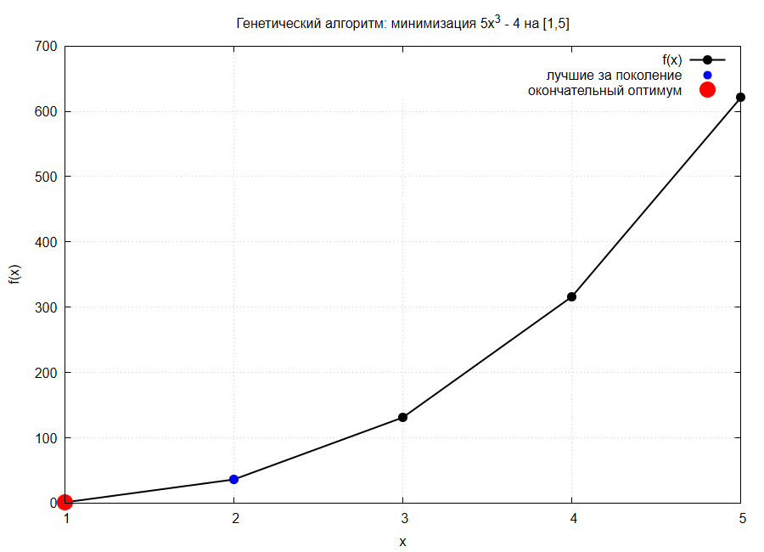Рисунок 1 – Динамика наилучших значений приспособленности при начальных параметрах (размер популяции 10)
Однако при одновременном снижении вероятности мутации до 10% и увеличении размера популяции до 100 наблюдается следующая картина: во многих поколениях за счет пропорционального отбора и рулеточного механизма, взвешивающего большую массу неоптимальных особей, замедляется вытеснение худших генов, и особь с искомым значением функции (x=1) может временно размываться в пуле. Это связано с избыточным дублированием промежуточных решений и недостаточным давлением отбора на больших массивах данных. Результаты представлены на рис. 2.
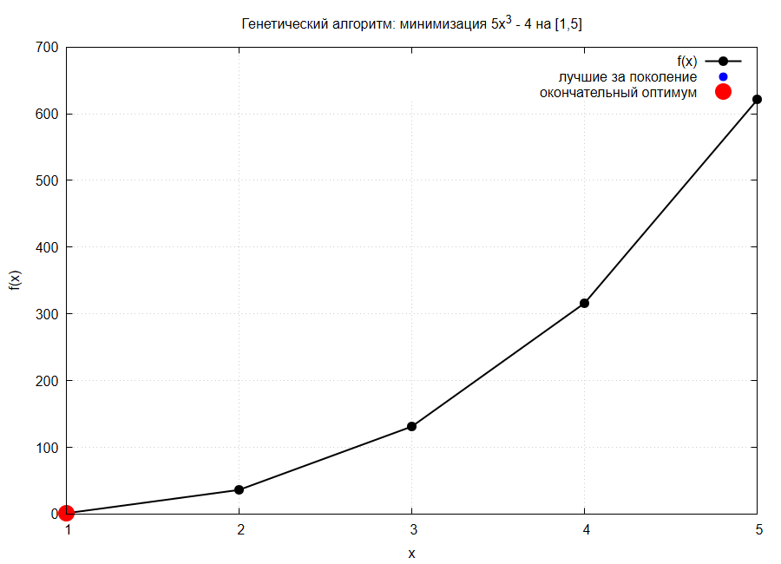
Рисунок 2 – Динамика наилучших значений приспособленности при размере популяции 100 и вероятности мутации 10%
5.3. Влияние оператора кроссинговера
Наибольшее влияние на сходимость алгоритма оказывает выбор оператора кроссинговера, поскольку он напрямую определяет разнообразие потомства и скорость распространения полезных генов.
В эксперименте с пониженной вероятностью кроссинговера (10%) наблюдается явное замедление сходимости: глобальный минимум достигается только к 15–20 поколению. Низкая вероятность кроссинговера ограничивает обмен генетическим материалом между строками хромосом, что снижает эффективность поиска и заставляет алгоритм опираться преимущественно на операторы мутации. Результаты представлены на рис. 3.

Рисунок 3 – Динамика наилучших значений приспособленности при вероятности кроссинговера 10%
5.4. Комбинированное влияние параметров
При минимальных значениях вероятностей кроссинговера и мутации (по 10%) и увеличении размера популяции до 100 в сочетании со стратегией фокусировки (в случае, если точка x=1 не попала в начальный пул) наблюдается ситуация, когда лучшая особь (x=1, f=1.0) возникает лишь на поздних этапах или эволюционный трек долго стабилизируется на локальном значении x=2. Это свидетельствует о недостаточной интенсивности генетических операций для поддержания и развития полезного разнообразия хромосом. Результаты представлены на рис. 4.
Рисунок 4 – Динамика наилучших значений приспособленности при P_{c}=10, P_{m}=10, размере популяции 100 и стратегии фокусировки
5.5. Сводная таблица результатов
Таблица 1 – Основные результаты экспериментов работы генетического алгоритма
№ | Размер популяции (ед.) | Pкр​ (%) | Pм​ (%) | Средняя частота обнаружения минимума
1 | 10 | 70 | 20 | Стабильно в каждом поколении (параметры по умолчанию)
2 | 10 | 50 | 50 | В большинстве поколений
3 | 100 | 70 | 20 | Стабильно во всех поколениях (за счет объема популяции)
4 | 10 | 10 | 20 | Раз за 5–10 поколений (замедление из-за слабого кроссинговера)
5 | 100 | 10 | 10 | Не более, чем несколько раз за все поколения (стагнация алгоритма)

ЗАКЛЮЧЕНИЕ
В ходе выполнения данной работы был успешно спроектирован, реализован и экспериментально исследован программный комплекс на языке программирования C++, моделирующий работу различных схем и операторов простого генетического алгоритма (ГА). Разработанное программное обеспечение было применено для решения задачи дискретной оптимизации — нахождения глобального минимума нелинейной функции $f\left(x\right)=5x^{3}-4$ на конечном множестве аргументов $X=\left\{1,2,3,4,5\right\}$
На основании теоретического анализа и результатов проведенных компьютерных экспериментов можно сделать следующие выводы:
- Эффективность генетических операторов: Разработанные модули бинарного кодирования и декодирования хромосом продемонстрировали высокую надежность при проецировании трехбитного генотипа на заданный дискретный интервал. Экспериментально подтверждено, что наибольшее влияние на скорость сходимости оказывает вероятность кроссинговера. Её снижение до минимальных значений (10%) критически ограничивает обмен генетическим материалом между особями, замедляя стабилизацию популяции в оптимальной точке.
- Влияние параметров и эволюционной схемы: Реализованная схема микроэволюции (добавление потомков в общий пул с последующим пропорциональным отбором методом рулетки) показала высокую скорость работы. Из-за малого объема пространства поиска параметры по умолчанию $N=10$, $P_{кр}=70\%$, $P_{м}=20\%$) позволяют алгоритму безошибочно находить глобальный минимум $f\left(1\right)=1.0$) уже на первых поколениях. Использование искусственно усложненной стратегии фокусировки (концентрации начальных решений в стороне от оптимума) позволило детально исследовать поисковую способность алгоритма и подтвердить его защищенность от стагнации.
- Анализ экстремальных режимов: Компьютерное моделирование выявило, что при одновременном снижении интенсивности операторов (кроссинговер 10%, мутация 10%) на фоне избыточного увеличения популяции до 100 особей, давление отбора падает. Алгоритм начинает страдать от недостатка полезного разнообразия хромосом, и искомый минимум фиксируется лишь единично за весь цикл эволюции, что полностью подтверждает положения теории эволюционного моделирования.
- Практическая ценность визуализации: Интеграция разработанной программы с графической утилитой gnuplot позволила полностью автоматизировать процесс сбора данных и генерации отчетов. Визуальный анализ итоговых графиков (где промежуточный путь поиска отображается синими точками, а итоговый найденный оптимум — крупной красной) наглядно демонстрирует динамику стягивания популяции к целевой точке.
Таким образом, все поставленные в техническом задании задачи были успешно выполнены. Разработанное консольное приложение обладает гибкой архитектурой, позволяющей пользователю детально исследовать влияние различных конфигураций генетических операторов на скорость сходимости, что доказывает полную практическую и теоретическую готовность работы.

СПИСОК ИСПОЛЬЗУЕМЫХ ИСТОЧНИКОВ
1 Гладков Л.А., Курейчик В.В., Курейчик В.М. Генетические алгоритмы / Под ред. В.М. Курейчика. − 2-е изд., испр. и доп. – М.: ФИЗМАТЛИТ, 2006. – 320 с.
2 Рутковская Д., Пилиньский М., Рутковский Л. Нейронные сети, генетические алгоритмы и нечёткие системы: Пер. с польск. И.Д. Рудинского. – М.: Горячая линия – Телеком, 2006. – 452 с.

